CONTRATO DE PRESTAÇÃO DE SERVIÇOS DE ÚLTIMA MILHA – PROVEDORES DE INTERNET

A assinatura deste CONTRATO representa expressa anuência do Contratante às cláusulas e condições do CONTRATO DE PRESTAÇÃO DE SERVIÇOS DE ÚLTIMA MILHA E OUTRAS AVENÇAS, E SEUS ANEXOS E ADITIVOS.
QUALIFICAÇÃO DA CONTRATADA:
Razão Social: {{razao}} |  |  |  | CNPJ:{{cnpj}}
Endereço: {{endereco}} |  |  |  | Inscrição Estadual:{{ie}}
UF:{{uf}} | Bairro:{{bairro}} |  | CEP:{{cep}} | Cidade: {{cidade}}
Telefone:{{telefone}} |  | Site: {{site}} |  | E-mail: {{email}}

QUALIFICAÇÃO DA CONTRATANTE:
Razão Social: ST1 INTERNET SERVICOS DE TELECOMUNICACOES LTDA |  |  |  | CNPJ: 48.131.899/0004-50
Endereço: TV QUINTINO BOCAIUVA, 2301 |  |  |  | Inscrição Estadual:
UF: PA | Cidade: BELEM |  | CEP: 66.045-315 | Fantasia: ST1 INTERNET
Telefone: |  | Vencimento: 25/Mês |  | E-mail: financeiro-eace@st1.net.br
Responsável: NMA SERVIÇOS DE TELECOMUNICAÇÕES LTDA |  | Assistente: CARLOS AUGUSTO |  | Segmento: Provedor

CLÁUSULA 1 – OBJETO
A CONTRATADA prestará serviços de infraestrutura de telecomunicações de última milha, incluindo instalação, operação e manutenção da rede de acesso necessária para a entrega de conectividade de internet no endereço indicado pelo CONTRATANTE.

Endereço de instalação do serviço:
INEP | Endereço | Lat Long | Serviço/Banda | Mensalidade | Instalação

Total:

CLÁUSULA 2 – PRAZO DE INSTALAÇÃO
A instalação e ativação do serviço ocorrerá em até 5 (cinco) dias corridos após a assinatura deste contrato, ou data estabelecida pelo CONTRATANTE.
Atraso na instalação: Em caso de atraso na instalação/ativação do serviço além do prazo acordado, será aplicada multa diária de R$ 10,00 por ponto, contada até a efetiva conclusão da instalação.

CLÁUSULA 3 – SLA DE ATENDIMENTO E REPARO
A CONTRATADA compromete-se a atender atendimentos a chamados técnicos em 30 min, caso necessário reparo ou restabelecimento do serviço no prazo máximo de:
Indicador | Qualificação | Prazo | Meta
Taxa de reparos no prazo – criticidade alta | Serviço Inoperante | 36 horas | ≥ 95%
Taxa de reparos no prazo – criticidade média | Serviço instável | 48 horas | ≥ 95%
Taxa de reparos no prazo – criticidade baixa | Eventos sem impacto | 60 horas | ≥ 95%

Métrica de apuração (aplicável a todas as criticidades, considerando os quantitativos correspondentes):

Quando ocorrer descumprimento do indicador “Taxa de reparo no prazo – criticidade alta”, a CONTRATADA fará o desconto na fatura do PROVEDOR, considerando a seguinte fórmula:
Desconto = ∑ (95% - Taxa de reparo no prazo criticidade alta) x Valor da mensalidade do INEP impactado x Quantidade total de reparos no INEP impactado (no mês de apuração).

Canais de atendimento de suporte

Email: | {{email_sup}}
Telefone: | {{tel_sup}}
Sistemas de  chamado: | {{sistema}}

CLÁUSULA 4 – DISPONIBILIDADE DO SERVIÇO
A CONTRATADA empregará melhores práticas técnicas para garantir a continuidade do serviço. Interrupções programadas para manutenção poderão ocorrer mediante aviso prévio.

CLÁUSULA 5 – OBRIGAÇÕES DA CONTRATADA
- Realizar instalação da infraestrutura necessária de rede FTTH, incluindo lançamento de cabos, equipamentos (ONU + WIFI ou ONT) e adequações técnicas.
- Garantia de entrega de 80% para download e 50% para upload.
- Prestar suporte técnico dentro do SLA estabelecido
- Manter a rede em condições adequadas de funcionamento
- Cumprir normas regulatórias aplicáveis ao setor de telecomunicações
- Disponibilização de uma sobra mínima de 08 metros de cabo Drop, para eventuais mudanças do local de instalação
- O local de instalação deverá ser, preferencialmente, a sala da Diretoria. Na impossibilidade técnica ou operacional, o ponto deverá ser instalado, sucessivamente, na sala da Secretaria ou na sala dos professores
- Será necessário evidências da instalação de acordo com o anexo I

CLÁUSULA 6 – OBRIGAÇÕES DO CONTRATANTE
- Permitir acesso ao local para instalação e manutenção
- Não interferir ou alterar equipamentos da rede da CONTRATADA
- Efetuar pagamentos nas datas acordadas

CLÁUSULA 7 – VALORES E PAGAMENTO

Forma de Pagamento | Encargos Moratórios
(X) Boleto Bancário com NF (nota fiscal) | Juros: 1% ao Mês | Multa: 2%

7.1 O não pagamento da mensalidade na data do vencimento sujeitará o CONTRATANTE ao pagamento de multa moratória de 2% (dois por cento) sobre o valor devido, acrescido de juros de mora de 1% (um por cento) ao mês, calculados pela Selic.
7.2. Após 30 (trinta) dias de atraso, a CONTRATADA poderá suspender parcialmente o serviço (redução de velocidade) e, após 60 (sessenta) dias, proceder com a suspensão total, sem prejuízo da rescisão contratual. CLÁUSULA 8 – VIGÊNCIA

CLÁUSULA 8 – VIGÊNCIA
O contrato terá vigência inicial de 24 (vinte e quatro) meses a partir da ativação do serviço, podendo ser renovado automaticamente por prazo determinado. CLÁUSULA 9 – RESCISÃO

CLÁUSULA 9 – RESCISÃO
O contrato poderá ser rescindido por qualquer das partes mediante aviso prévio de 30 dias ou por descumprimento das obrigações contratuais.
9.1. Caso o CONTRATANTE solicite a rescisão antes do término do prazo de 24 (vinte e quatro) meses, deverá pagar multa compensatória correspondente a 30% (trinta por cento) sobre o valor total das mensalidades vincendas até o término do período de vigência.
9.2. A multa prevista acima será dispensada caso a rescisão ocorra por descumprimento comprovado das obrigações da CONTRATADA.

CLÁUSULA 10 – PROTEÇÃO DE DADOS (LGPD)
As partes comprometem-se a cumprir a Lei nº 13.709/2018 (Lei Geral de Proteção de Dados – LGPD).
A CONTRATADA poderá coletar e tratar dados pessoais do CONTRATANTE exclusivamente para fins de execução do contrato, suporte técnico, faturamento e cumprimento de obrigações legais.

O CONTRATANTE poderá solicitar acesso, correção ou exclusão de seus dados pessoais nos termos da legislação aplicável.
A CONTRATADA é obrigada por lei a guardar os logs de conexão (data, hora e IP) por 1 ano.

CLÁUSULA 11 – CONFIDENCIALIDADE
As partes comprometem-se a manter sigilo sobre informações técnicas, comerciais ou estratégicas obtidas em razão deste contrato.

CLÁUSULA 12 – DOS EQUIPAMENTOS
Os equipamentos instalados pela CONTRATADA no endereço do CONTRATANTE são entregues em regime de comodato. O CONTRATANTE é fiel depositário de tais bens, devendo zelar por sua integridade e restituí-los em perfeito estado de conservação em até 5 (cinco) dias úteis após o encerramento do contrato, sob pena de cobrança do valor de mercado dos referidos equipamentos.

Local: {{local}}________________________________________ Data:{{data}}__________________________________________

CONTRATANTE: _{{contratante}}________________________
Assinatura: ___________________________________________

CONTRATADA: _{{contratada}}__________________________

Assinatura: ___________________________________________

ANEXO I – PROCEDIMENTOS PARA INSTALAÇÃO
- Instalação do aplicativo TIMESTAMP e configurar antes de ir ao local.

Link do app para Iphone:
https://apps.apple.com/br/app/timestamp-camera-basic/%20id840110184

Link do app para Android:
https://play.google.com/store/apps/details?id=com.jeyluta.timestampcamerafree

- Configuração do aplicativo deve ficar da seguinte forma:
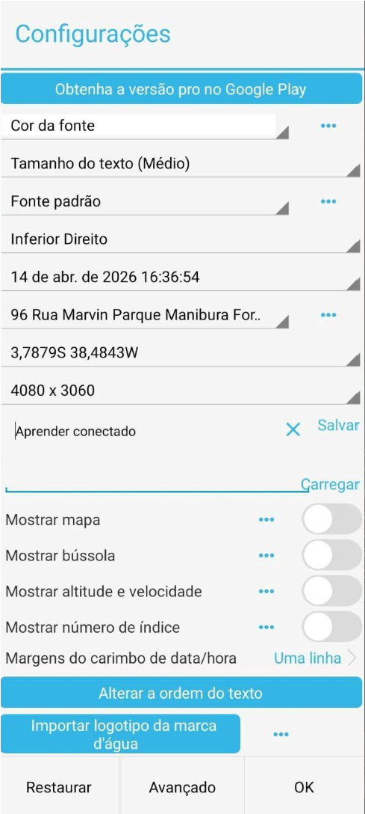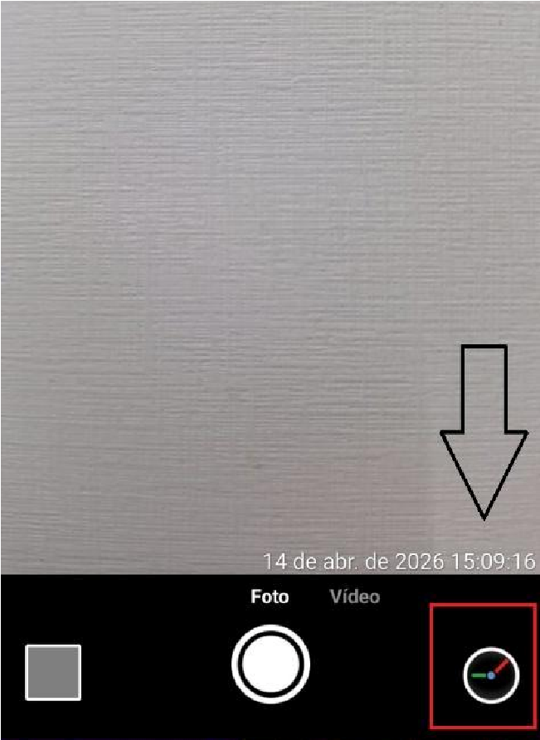

As evidências devem ficar com os seguintes dados:
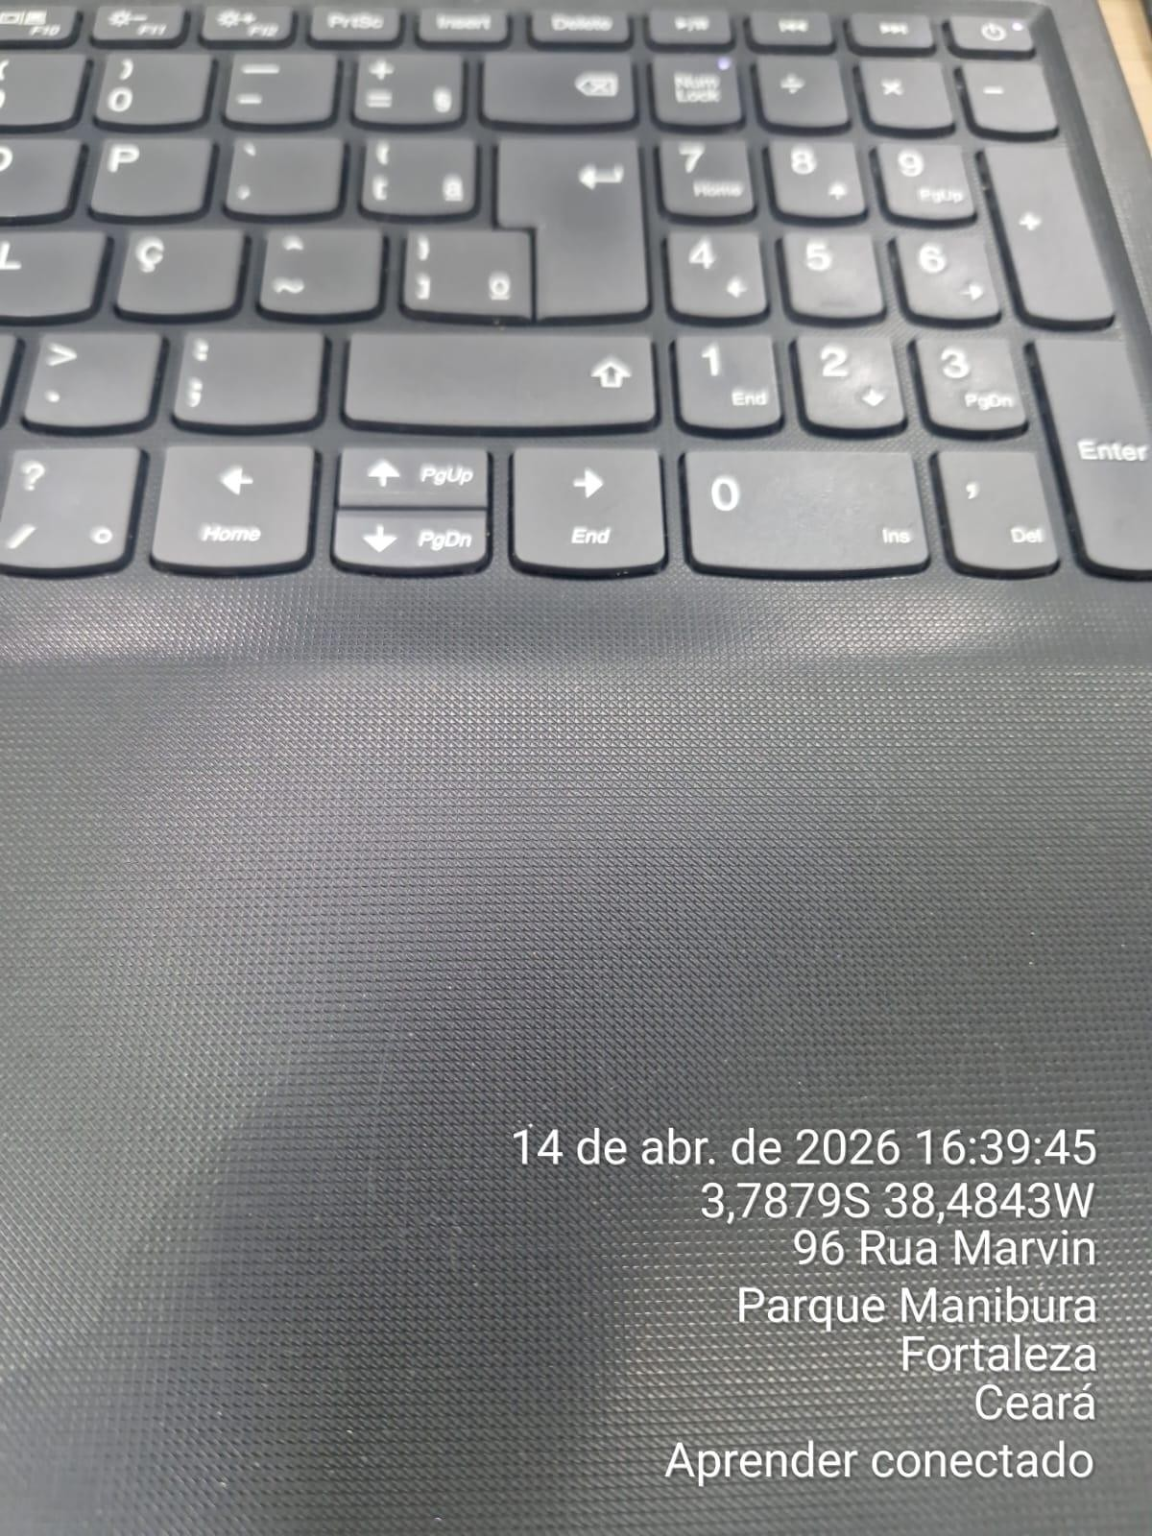
- Ao chegar na escola, a primeira ação deve ser solicitar o código INEP da instituição para validação. Além disso, é necessário registrar os dados completos da pessoa que acompanhou a instalação, incluindo: Nome completo, CPF , Telefone , Função (Diretor, Coordenador, Secretário, etc.)

- A instalação deve ser realizada, preferencialmente, na diretoria ou na secretaria. Caso o local não possua rack, é necessário deixar uma sobra de cabo, pois um rack será instalado posteriormente.

- Realizar 2 testes de velocidades (Speed Test e Fast) e tirar foto mostrando
DOWNLOAD E UPLOAD com o TIMESTAMP

- Exemplo de fotos:


